ФЕДЕРАЛЬНОЕ ГОСУДАРСТВЕННОЕ АВТОНОМНОЕ ОБРАЗОВАТЕЛЬНОЕ УЧРЕЖДЕНИЕ

ВЫСШЕГО ПРОФЕССИОНАЛЬНОГО ОБРАЗОВАНИЯ

«НАЦИОНАЛЬНЫЙ ИССЛЕДОВАТЕЛЬСКИЙ УНИВЕРСИТЕТ

«ВЫСШАЯ ШКОЛА ЭКОНОМИКИ»

*Московский институт электроники и математики им. А.Н.Тихонова*

*Департамент компьютерной инженерии*

**Отчет по результатам домашней работы №3**

**Электротехника, электроника и метрология.**

**Вариант №13**

Подготовил:

Муленко Евгения Андреевна, БИВ195

Проверил:

Рябов Никита Иванович

Москва, 2021

Оглавление

Условие 3

Задание №1. Написать по законам Кирхгофа систему уравнений для определения неизвестных токов и напряжений в ветвях схемы. 4

Задание №2. Определить неизвестные токи и напряжения в ветвях схемы, решив полученную систему уравнений. 5

Задание №3. Баланс мощностей 6

Задание №4. Определить напряжение, измеряемое вольтметрами 7

Задание №5. Расчет режима схемы с помощью программы SPICE 7

# Условие

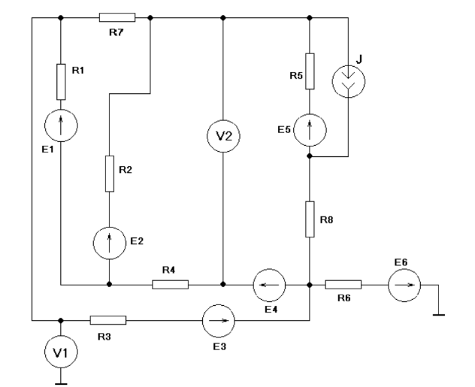

Рис.1. Исследуемая схема

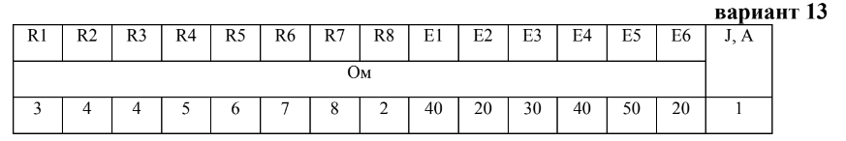

Таблица с данными.

# Задание №1. Написать по законам Кирхгофа систему уравнений для определения неизвестных токов и напряжений в ветвях схемы.

В схеме работы укажем направления токов и выберем направления обхода для второго закона Кирхгофа.

5

I7

1



4

3

2

III

II

I

I8

I5

I3

I4

I6

I2

J

I1

Имеем 8 неизвестных токов: I1, I2, I3, I4, I5, I6, I7, I8. Заметим, что на 6 ветку ток течь не будет, так как она заземлена, а значит I6 = 0.

Получаем, что нужно составить систему из 7 уравнений. В данной цепи 5 узлов, а значит нужно составить 5 – 1 = 4 уравнения по ЗТК и 7 – 4 = 3 уравнения по ЗНК. Уравнения закона токов Кирхгофа составим для узлов 1, 2, 3 и 4, а уравнения напряжений Кирхгофа для контуров I, II и III. Получим систему:

1: I1 + I7 – I3 = 0

2: I2 + I4 – I1 = 0

3: I3 – I4 – I8 = 0

4: I8 – I5 + J = 0

I: I1R1 + I2R2 – I7R7 = E1 – E2

II: I4R4 – I2R2 – I5R5 – I8R8 = E2 + E4 – E5

III: I1R1 + I3R3 + I4R4 = E1 + E3 + E4

# Задание №2. Определить неизвестные токи и напряжения в ветвях схемы, решив полученную систему уравнений.

Подставим значения в уравнения.

$$\left\{\begin{aligned}I1 + I7 – I3 = 0 \\ I2 + I4 – I1 = 0 \\ I3 – I4 – I8 = 0 \\ I8 – I5 + 1 = 0 \\ 3*I1+4*I2-8*I7=20 \\ 4*I2+5*I4-6*I5-2*I8=10 \\ 3*I1+4*I3+5*I4=110\end{aligned}\right.$$

Решим систему с помощью программы MATLAB.

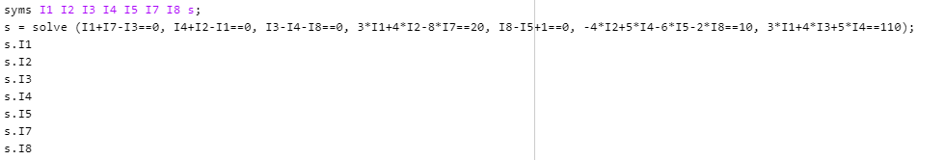

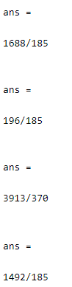

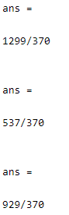

Получаем следующие значения токов:

I1 = 9,12432

I2 = 1,05946

I3 = 10,5757

I4 = 8,0649

I5 = 3,51081

I7 = 1,45135

I8 = 2,51081

Для того, чтобы найти Uj, составим уравнение:

$$I_{5}R_{5}= E_{5}+U_{j}$$

Из него получим, что $U_{j}= -28,93514$

# Задание №3. Баланс мощностей

$$P_{п}= I_{1}^{2}R_{1}+I_{2}^{2}R_{2}+I_{3}^{2}R_{3}+I_{4}^{2}R_{4}+I_{5}^{2}R_{5}+I_{7}^{2}R_{7}+I_{8}^{2}R_{8}= {9,12432}^{2}*3+{1,05946}^{2}*4+{10,5757}^{2}*4+{8,0649}^{2}*5+{3,51081}^{2}*6+{1,45135}^{2}*8+{2,51081}^{2}*2$$

$$P_{п}≈1130,259 Вт$$

$$P_{A}=E_{1}I_{1}+E_{2}I_{2}+E_{3}I_{3}+E_{4}I_{4}+E_{5}I_{5}+JU_{j}=40*9,12432-20*1,05946+30*10,5757+40*8,0649+50*3,51081-28,93514*1$$

$$P_{A}≈1109,067 Вт$$

Погрешность в балансе мощностей не превышает 5%, значит расчеты проведены правильно.

# Задание №4. Определить напряжение, измеряемое вольтметрами

$$V_{1}=E_{6}+E_{3}-I_{3}R_{3}=-7,6973 В$$

$$V_{2}=I_{4}R_{4}-E_{2}-I_{2}R_{2}=16,0866 В$$

# Задание №5. Расчет режима схемы с помощью программы SPICE

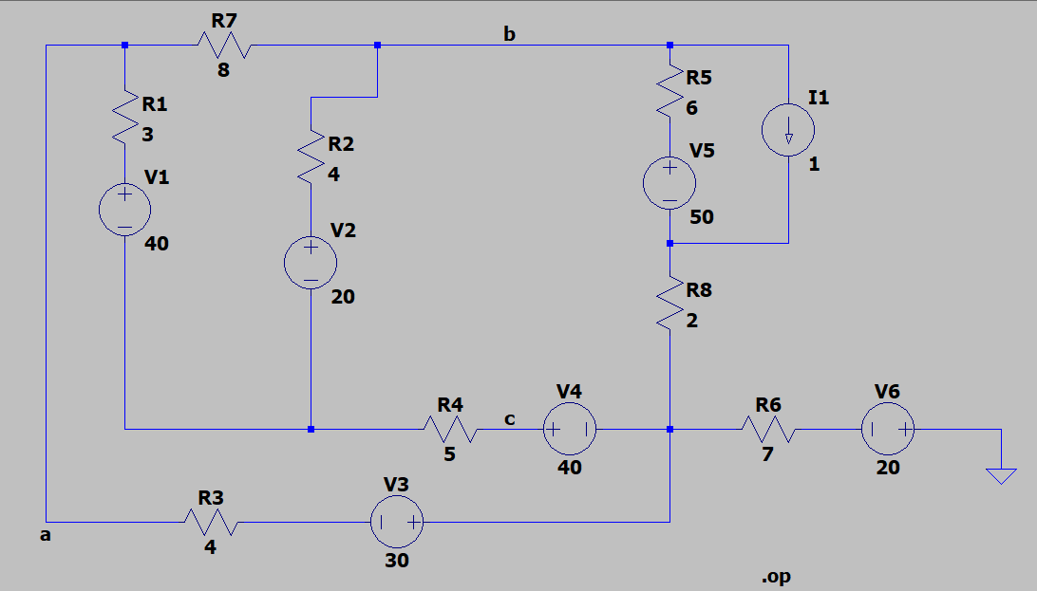

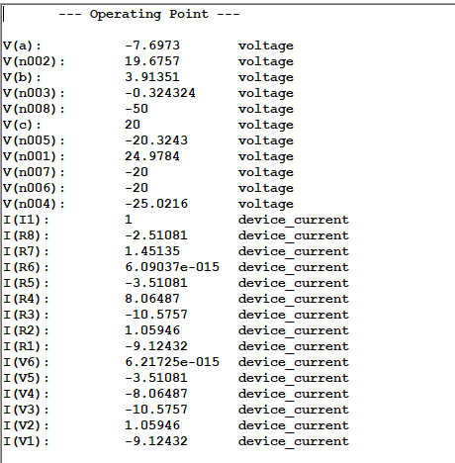

Расчеты находятся в пределах погрешности.